CURRICULUM VITAE
DATA PRIBADI
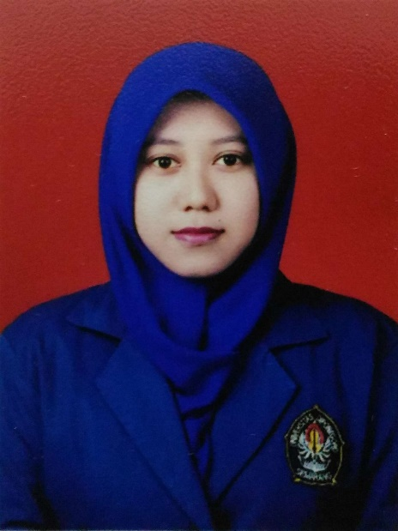
Nama : Amsi Puri Dirgantari
Jenis Kelamin : Perempuan
Tempat, Tanggal Lahir : Magelang, 1 Februari 1995
Kewarganegaraan : Indonesia
Tinggi, Berat Badan : 155 cm, 55 kg
Agama : Islam
Status Perkawinan : Belum Kawin
Alamat Lengkap : Perum Griya Husada Permai Blok D7/36 RT 002 RW 003, Kecamatan Magelang Utara, Kota Magelang
No HP : 085729366064
E-mail : amsipurid@gmail.com
IPK : 3.76
Gelar Kesarjanaan : A.Md

PENDIDIKAN NON FORMAL
PENDIDIKAN FORMAL
-
Program Diploma (D-III) Akuntansi 2013-2016
Universitas Diponegoro Semarang
SMA Negeri 3 Magelang 2010-2013
SMP Negeri 1 Magelang 2007-2010
SD Negeri Kedungsari 5 Magelang 2001-2007
TK Ramasyitoh 3 Magelang 2000-2001

KEMAMPUAN
Komputer : Ms Word, Ms Excel, Ms Power Point, Ms Visio, MYOB, dan internet
Bahasa : Inggris, tertulis: cukup, berbicara: cukup

m
Juara 3 Lomba Fotografi ‘Basic Training’ kategori Human Interest oleh PRISMA (Perhimpunan Seni Foto Mahasiswa) Universitas Diponegoro
PENGALAMAN KERJA
PENGHARGAAN/ PRESTASI
Wartawan/Penulis artikel rubrik Xpresi Harian Umum Magelang Ekspres (2011-2012)
Magang selama 3 bulan (Januari – April 2016) di Balai Diklat Kepemimpinan Magelang bagian Tata Usaha

PENGALAMAN ORGANISASI

Nama | Jabatan | Tahun
Marching Band | Anggota | 2007-2009
Palang Merah Remaja | Anggota | 2011-2012
PELATIHAN/ SEMINAR

Nama Kegiatan | Penyelenggara | Tahun
Pelatihan Auditing “Risk Based Audit” | HMJ D-III FEB UNDIP | 2013
Seminar dan Simulasi Job Interview | HMJ Akuntansi FEB UNDIP | 2014
Basic Training Photography “Capture Your Passion” | PRISMA UNDIP | 2015
Seminar Nasional “Explosion” | HMJ Akuntansi FEB UNDIP | 2015
Seminar “cara membuat CV yang baik” | HMJ FISIP UNDIP | 2016

